2017-2018 Güz Dönemi İKT-101 Mikroekonomiye Giriş Uygulama Soruları 6

- Firmaların mal ve hizmet üretimindeki temel amacı … ……………
- Aşağıdakilerden hangisi marjinal ürünü ifade eder?
- ∆TP/ ∆L
- ∆L/∆TP
- TP/L
- TFC+TVC
- TC/Q
- Aşağıdakilerden hangisi ortalama ürün formülünü gösterir?
- ∆TP/ ∆L
- ∆L/∆TP
- TP/L
- TFC+TVC
- TC/Q
- Bir firmanın üretim faaliyetleri ile ilgili olarak firma sahipleri dışında kaynaklarını kullandığı kişi veya firmalara yaptığı doğrudan ödemelere … ……………..denir
- Firma sahiplerinin firmanın üretimi için kullandıkları kendi kaynaklarının fırsat maliyetlerine …………………………….denir
- Açık maliyetler ile örtük maliyetlerin toplamına ………………denir
- Aşağıdakilerden hangisi toplam maliyet formülünü ifade eder?
- ∆TP/ ∆L
- ∆L/∆TP
- TP/L
- TFC+TVC
- TC/Q
- Üretilen mal miktarı bir birim arttığında toplam maliyetteki artışı ifade eden kavrama … ……………………denir.
- Aşağıdakilerden hangisi marjinal maliyet formülünü ifade eder?
- ∆TC/ ∆Q
- ∆L/∆TP
- TP/L
- TFC+TVC
- TC/Q
- Aşağıdakilerden hangisi ortalama sabit maliyet formülünü ifade eder?
- ∆TP/ ∆L
- ∆L/∆TP
- TP/L
- TFC+TVC
- TFC/Q
- Aşağıdakilerden hangisi ortalama değişken maliyet formülünü ifade eder?
- ∆TP/ ∆L
- ∆L/∆TP
- TP/L
- TFC+TVC
- TVC/Q

- Aşağıdakilerden hangisi ortalama toplam maliyet kavramını ifade eder?
- ∆TP/ ∆L
- ∆L/∆TP
- TC/Q
- TFC+TVC
- TVC/Q
- Ortalama ürün ile ortalama değişken maliyet arasında …… ………………..bir ilişki vardır
- Marjinal ürün ile marjinal maliyet arasında ……… bir ilişki vardır
- Ortalama ürünün maksimum olduğu noktada ortalama değişken maliyet ……… olacaktır.
- Marjinal ürünün maksimum olduğu noktada marjinal maliyet ………… ……………….olacaktır
- Aşağıdakilerden hangisi sermayenin marjinal ürününü ifade eder?
- ∆TP/ ∆K
- ∆L/∆TP
- TP/L
- TFC+TVC
- TC/Q
- Bütün girdilerde belli bir oranda artışın toplam üründe ne oranda bir artışa neden olacağını gösteren kavrama …… ………………………..denir.
- Ölçeğe göre getiri 1’den büyükse üretimde … ………………………….söz konusudur
- Ölçeğe göre getiri 1’e eşitse üretimde ……… …………………………..söz konusudur
- Ölçeğe göre getiri 1’den küçükse üretimde ……… …………………………….söz konusudur.
- Ölçek ekonomilerine göre, üretim kapasitesi arttıkça birim maliyetler ………
- Fabrikanın üretim ölçeği arttıkça ortalama maliyetin azalmasına …………… ……………………..denir.
- Bir firmanın bir mal veya hizmet üretiminin veya tüketicinin bir mal veya hizmet tüketiminin, o üretim veya tüketim faaliyeti ile doğrudan ilişkisi olmayan diğer bazı firmalar veya tüketici üzerindeki olumlu veya olumsuz yan etkilerine …………… ………………….denir.
- Üretim faktörlerinden yalnızca birinin değişken, diğerlerinin sabit olması varsayımı altında, değişken üretim faktörünün miktarı arttırıldıkça, bu faktörün marjinal verimliliği nasıl etkilenir?
- Önce artacak,sonra sabit kalacaktır
- Önce artacak,sonra devamlı azalacaktır
- Önce azalacak, sonra sabit kalacaktır
- Devamlı artacaktır
- Önce azalacak, sonra artacaktır
- Toplam ürün eğrisinde azalan oranda bir artışın olduğu kısımda, marjinal ürün eğrisinin durumu nedir?
- Marjinal ürün azalmaktadır
- Marjinal ürün artmaktadır
- Marjinal ürün sabit kalmaktadır
- Marjinal ürün toplam ürüne eşittir
- Marjinal ürün toplam üründen fazladır

- Bir firma 8 işçi çalıştırdığında ortalama ürün 18 birim ve marjinal ürün 11 birimdir. Bu durumda firma bir işçi daha çalıştıracak olursa,ortalama ürün bundan nasıl etkilenecektir?
- 1 birim artacaktır
- 11 birim artacaktır
- 18 birim artacaktır
- Azalacaktır
- Aynı kalacaktır
- Toplam ürünün artarak artması durumu için aşağıdaki ifadelerden hangisi doğrudur?
- Marjinal ürün azalır, ortalama ürün artar
- Marjinal ürün azalır, ortalama ürün artar
- Hem marjinal ürün hem de ortalama ürün artar
- AP > MP
- AP = MP
- Toplam ürünün maksimum olduğu noktada:
- MP = AP
- MP > AP
- MP < AP
- AP = 0
- Yukarıdakilerden hiç biri olmaz
- Bir firmanın çalıştırdığı işçilere ek olarak bir işçi daha çalıştırdığında ortalama ürün artarsa, bu durumda marjinal ürün ile ilgili olarak aşağıdakilerden hangisi doğrudur?
- MP > AP
- MP < AP
- MP = AP
- MP =0
- MP <0

31-34. soruları grafiğe göre cevaplandırınız.

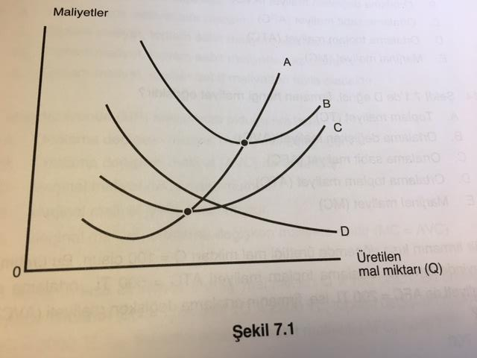
- A eğrisi firmanın hangi maliyet eğrisidir?
- TC
- AVC
- AFC
- ATC
- MC
- B eğrisi firmanın hangi maliyet eğrisidir?
- TC
- AVC
- AFC
- ATC
- MC
- C eğrisi firmanın hangi maliyet eğrisidir?
- TC
- AVC
- AFC
- ATC
- MC
- D eğrisi firmanın hangi maliyet eğrisidir?
- TC
- AVC
- AFC
- ATC
- MC

